谈判采购公告
项目编号：2025-MCQ-F081（二次）
中石油煤层气有限责任公司深层煤岩气井场气体检测技术服务项目（二次）已完成前期准备，资金已落实，具备谈判条件，现委托大庆油田招标中心有限责任公司西安分公司对该项目进行谈判采购选商。

1.项目概况与范围
1.1项目名称：中石油煤层气有限责任公司深层煤岩气井场气体检测技术服务项目（二次）。
1.2项目概况及范围：本项目名称为深层煤岩气井场气体检测技术服务项目。基于深层煤岩气井场出砂情况，拟开展井场气体检测服务，重点对除砂器的除砂效率以及分离器在气、液、固三相介质中的分离效果进行系统分析与评估。为全面客观反映设备运行状况，计划按照工艺流程顺序，在除砂器前（点位1）、分离器前（点位2）及分离器后（点位3）选取3个代表性点位进行采样检测与数据分析，从而系统评估除砂器与分离器的实际性能，为设备效果评价提供科学依据。
服务内容：预计挑选5个不同生产阶段的深层煤岩气井场，每个井场选取3个点位，对15个点位进行气体检测，并出具检测分析报告。
进度安排：2025年12月31日前完成现场检测，并出具对应的检测报告和设备评价报告。
项目范围为：本项目为深层煤岩气井场气体检测技术服务项目。基于现场实际生产需要，拟开展井场除砂器与分离器的运行效果评价工作，重点对除砂器的除砂效率以及分离器在气、液、固三相介质中的分离效果进行系统分析与评估。为全面客观反映设备运行状况，每个井场将按照工艺流程顺序，在除砂器前（点位1）、分离器前（点位2）及分离器后（点位3）选取三个代表性点位进行采样检测与数据分析，从而系统评估除砂器与分离器的实际性能，为设备效果评价提供科学依据。
1.3服务期限：合同签订之日起至2025年12月31日。
1.4服务地点：山西省临汾市甲方指定工区地点和乙方实验室。
1.5选商控制金额： 20万元（不含税）。
1.6具体情况见编号为2025-MCQ-F081（二次）的谈判采购文件。

2.服务商资格要求
2.1有效证件：“三商”应为在中华人民共和国境内注册的独立法人（或其他组织），须提供有效营业执照。（提供营业执照影印件）。具有国家认证认可监督管理委员会颁发的检验检测机构资质认定证书（CMA），且证书在有效期内。（提供证书影印件）
2.2财务要求：投标人须提供2024年度经会计师事务所或审计机构审计的财务审计报告（包括财务报告正文、资产负债表、损益表（利润表）、现金流量表、财务情况附注，审计报告必须有两名注册会计师的签字并加盖执业注册印章），财务须状况良好，无资不抵债情况，具有有效履行合同资产能力。其他组织如分支机构、新成立的公司（2025年1月1日以后成立）等投标人若不能提供本单位的财务审计报告，须提供盖公章的财务报表或近三月开具的银行资信证明等有效证明文件，事业单位提供盖公章的2024年度财务报表或近三月开具的银行资信证明等有效证明文件。
2.5信誉要求：
1)“三商”在全国企业信用信息公示系统（http://www.gsxt.gov.cn）中被列入严重违法失信企业名单，或在信用中国网站（www.creditchina.gov.cn）被列入严重失信，或在中国执行信息公开网（http://zxgk.court.gov.cn/）被列入失信被执行人名单的不得参加本次谈判（附全国企业信用信息公示系统(列入严重违法失信名单（黑名单））截图、信用中国网站（严重失信）截图和中国执行信息公开网（失信被执行人）截图，事业单位等无查询信息的单位附查询不到界面的截图）。
2)响应人累计失信分值达到下述①～⑤项标准之一的，将被否决谈判响应。①响应人失信分累计达到8分，且最后一次失信开始时间距开标（谈判）当日不足半年；②响应人失信分累计达到9分，且最后一次失信开始时间距开标（谈判）当日不足一年；③响应人失信分累计达到10分，且最后一次失信开始时间距开标（谈判）当日不足二年；④响应人失信分累计超过10分，且最后一次失信开始时间距开标（谈判）当日不足三年；⑤在暂停期间再次发生失信行为的，且再次发生的失信开始时间距开标（谈判）当日不足三年。注：响应人失信分由评委在开标（谈判）当日评审时在中国石油招标投标网进行网络查询，如投标人（“三商”）有失信行为，保留查询截图存档；如同一失信行为查询结果不一致，以最重的处理结果为准。
2.6其他要求：
（1）“三商”需要提供承诺：企业实际控制人不得与中石油煤层气有限责任公司范围内领导干部、党员及以及在管理岗位上工作的人员、在非管理岗位履行管理职责的人员，以及以上人员的配偶、子女及其配偶；父母，兄弟姐妹及其配偶子女；配偶的父母，兄弟姐妹及其配偶、子女；其他亲属有直接利害关系，现场一经查实作否决投标处理，如合作以后发现的取消合作资格；
（2）被中国石油天然气集团有限公司或中石油煤层气有限责任公司限制投标或非招标选商的潜在供应商，《中国石油天然气集团有限公司采购产品质量监督抽查情况通报》中被处罚的供应商（复查合格的除外），其谈判将被否决。
2.6本项目不接受联合体谈判。

3.谈判文件的获取
3.1谈判文件获取方式：线上发售。凡有意参加本项目的潜在“三商”，请于2025年11月18日8时00分至2025年11月20日17时30分（北京时间，下同），登录“大庆油田招标中心非招标采购交易平台”自行交费、下载谈判文件及发票（操作手册详见附件），谈判文件每套售价人民币200元，售后不退。
3.2本项目公告、公示同时在“中国石油招标投标网（https://www.cnpcbidding.com/）”、“大庆油田招标中心非招标采购交易平台（https://dqytzbzx.com）”同步发布，成交通知书通过大庆油田招标中心非招标采购交易平台发放。请各潜在“三商”及时在大庆油田招标中心非招标采购交易平台注册，以免错过相关信息。
3.3如本项目需要重新组织谈判，在代理机构重新发布谈判采购公告后所有潜在响应人应重新履行报名、响应文件编制和响应文件递交等谈判的全部流程。谈判采购公告发布媒介为“中国石油招标投标网（https://www.cnpcbidding.com/）”、“大庆油田招标中心非招标采购交易平台（https://dqytzbzx.com），重新组织谈判的项目发布的谈判采购公告的项目名称后面会带“（二次）”、“（三次）”等后缀。
3.4购买谈判采购文件的发票将以电子发票形式开具，电子发票开票信息需在“大庆油田招标中心非招标采购交易平台”“个人中心”-“发票抬头”填写，在“个人中心”-“发票管理”查看下载。领取（更换）发票咨询电话：029-68320563。
3.5如遇到标书费重复支付或误扣款，请及时与项目负责人联系。大庆油田招标中心非招标采购交易平台平台注册、审核咨询电话：029-68320561。

4.响应文件的递交
4.1响应文件递交的截止时间：2025年11月25日09时00分00秒，地点为：陕西省西安市未央区凤城二路37号（蓝海风中心）22楼大庆油田招标中心开标大厅；
4.2逾期送达或者未送达指定地点的谈判响应文件，代理机构不予受理。参加谈判会议的谈判响应服务商代表须为谈判响应文件中的法定代表人或委托代理人（参与谈判的人员还须提供授权给他本人的授权委托书或携带单位公章）。

5.谈判
谈判时间：2025年11月25日9时00分；
谈判地点：陕西省西安市未央区凤城二路37号（蓝海风中心）22楼大庆油田招标中心谈判室。

6.发布公告的媒介
本项目公告在“中国石油招标投标网（https://www.cnpcbidding.com/）”、“大庆油田招标中心非招标采购交易平台（https://dqytzbzx.com）”同步发布。请各潜在“三商”及时在大庆油田招标中心非招标采购交易平台注册，以免错过相关信息。
大庆油田招标中心非招标采购交易平台注册、审核咨询电话：029-68320561

6.联系方式
委托人：中石油煤层气有限责任公司
联系人：韩菲杨 联系电话：18600334244
代理机构：大庆油田招标中心有限责任公司西安分公司
地址：陕西省西安市经济技术开发区凤城二路蓝海风中心22楼。
联系人：张腙/刘红 联系电话：029-68320553
业务组长：刘红 联系电话：02968320530
业务副组长：陈思嘉 联系电话：02968320523
前台通知书咨询电话：029-68320561
前台发票咨询电话： 029-68320563

操作手册附件一
大庆油田招标中心非招标采购交易平台操作手册
一、注册
1.浏览器打开https://dqytzbzx.com，进入非招标采购交易平台界面。
2.点击用户注册，进入注册界面。
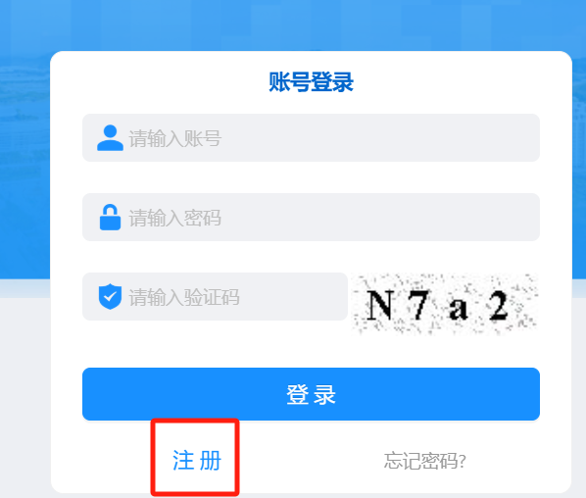

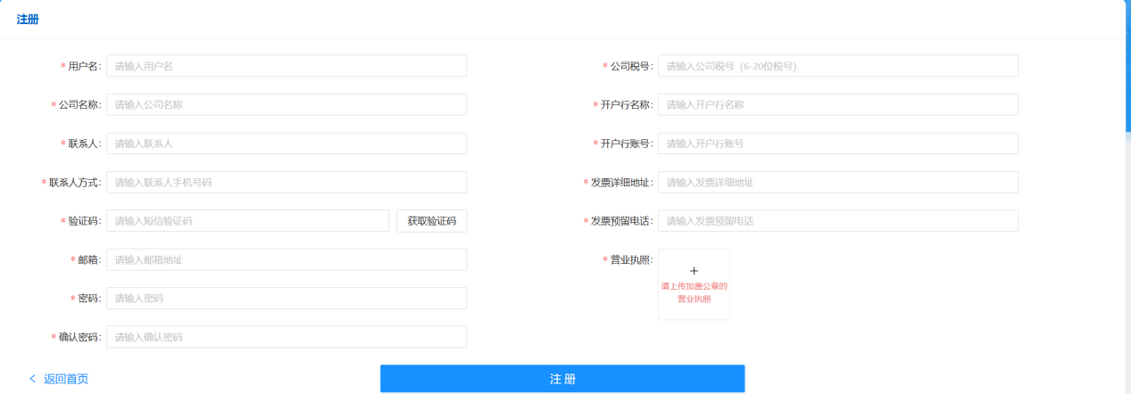
全部填写完毕之后，点击“提交”，等待审核即可（工作日8时30分至17时30分），审批进度通过短信形式发至注册时所留手机号。在dqytzbzx.com:880/purchase已注册的可直接登录。
3.忘记密码时，可通过“忘记密码？”输入账户名或手机号码，输入验证码修改密码。
二、文件领取
1.点击拟报名的项目，确认无误后点击立即报名。

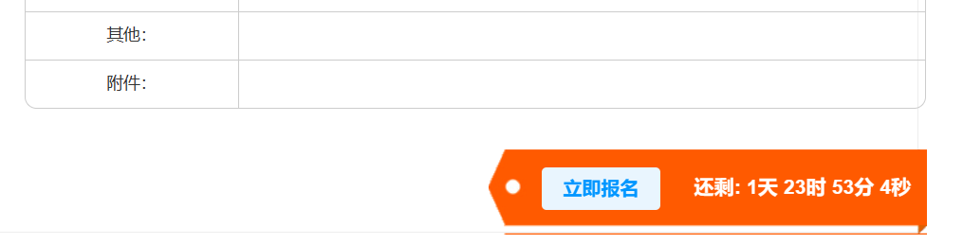
2.扫码交费后，点击首页公司图标，在订单管理查看报名交费情况。
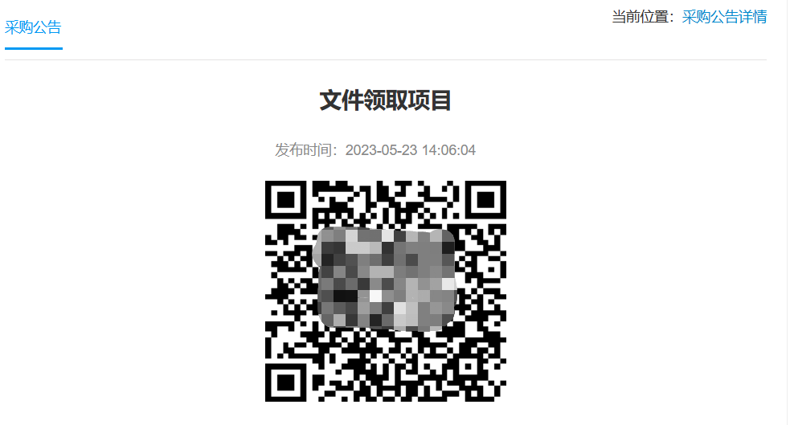
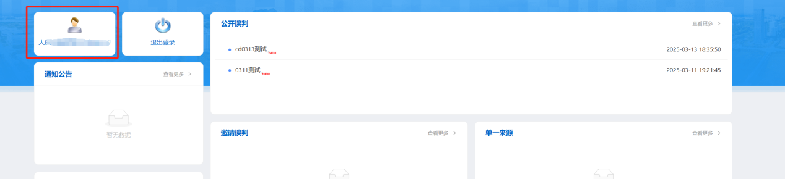

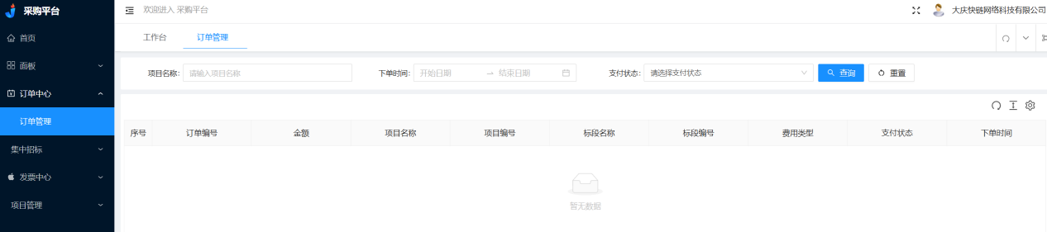

3.交费成功后，可查看、下载此项目的谈判文件。
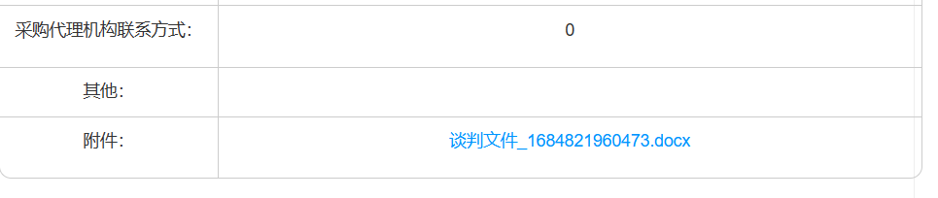
4.在发票管理中可以查看、下载电子发票，首次开票前应填写发票信息（因发票推送平台系统升级维护、网络延迟等原因没有实时推送的，恢复后会自动推送）。
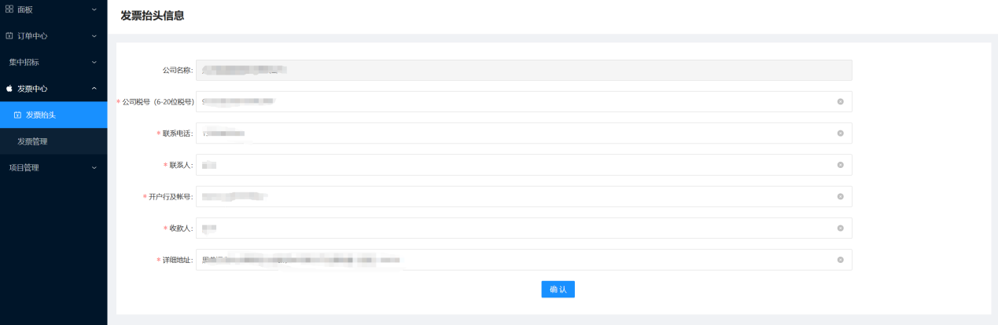
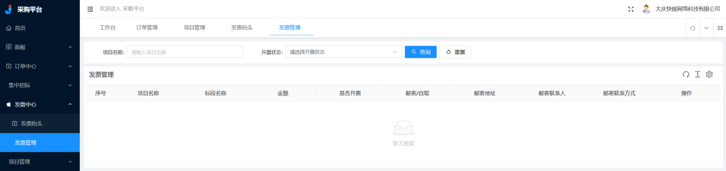
- 成交通知书
公示期结束后，在项目管理中查找成交项目，在中标详情中交纳代理服务费并根据实际情况选择电子普通发票、专用发票。
